

**РОССИЙСКАЯ ФЕДЕРАЦИЯ**

**ИРКУТСКАЯ ОБЛАСТЬ**

**КАЗАЧИНСКО-ЛЕНСКИЙ РАЙОН**

# МАГИСТРАЛЬНИНСКОЕ

# МУНИЦИПАЛЬНОЕ ОБРАЗОВАНИЕ

# АДМИНИСТРАЦИЯ

# Магистральнинского городского поселения

# П О С Т А Н О В Л Е Н И Е

п. Магистральный

от 03 сентября 2021г. № 289-п

┌┐

Об утверждении проекта межевания территории: Российская Федерация, Иркутская область, Казачинско-Ленский район, Магистральнинское городское поселение, рабочий поселок Магистральный, в районе улицы Российская, включающей земельный участок с кадастровым номером 38:07:020209:473 и земельный участок, государственная собственность на который не разграничена.

В целях обеспечения устойчивого развития территории Магистральнинского муниципального образования, установления границ зон планируемого размещения объектов капитального строительства, руководствуясь статьями41, 41.1, 42, 43, 45, 46 Градостроительного кодекса Российской Федерации, статьей 14 Федерального закона от 06 октября 2003 года № 131-ФЗ «Об общих принципах организации местного самоуправления в Российской Федерации», статьями 7, 24, 39, 47 Устава Магистральнинского муниципального образования, Администрация Магистральнинского городского поселения

**ПОСТАНОВЛЯЕТ:**

1. Утвердить проектмежевания территории Российская Федерация, Иркутская область, Казачинско-Ленский район, Магистральнинское городское поселение, рабочий поселок Магистральный, в районе улицы Российская, включающей земельный участок с кадастровым номером 38:07:020209:473 и земельный участок, государственная собственность на который не разграничена, в следующем составе:

Основная часть проектамежевания территории:

а) Проект межевания территории. Графическая часть(Приложение № 1);

б) Проект межевания территории. Текстовая часть (Приложение № 2).

2. Опубликовать настоящее постановление в газете «Вестник Магистрального» и на официальном сайте администрации Магистральнинского городского поселения.

3. Контроль исполнения настоящего постановления возложить на заведующего отделом строительства, архитектуры и жилищно-коммунального хозяйства Абдрахманова Дмитрия Галиевича.

Врио главыМагистральнинского

городского поселения И.В. Лесниченко

Приложение № 1

к постановлению администрации

Магистральнинскогогородского поселения

от 03 сентября 2021 г. № 289-п

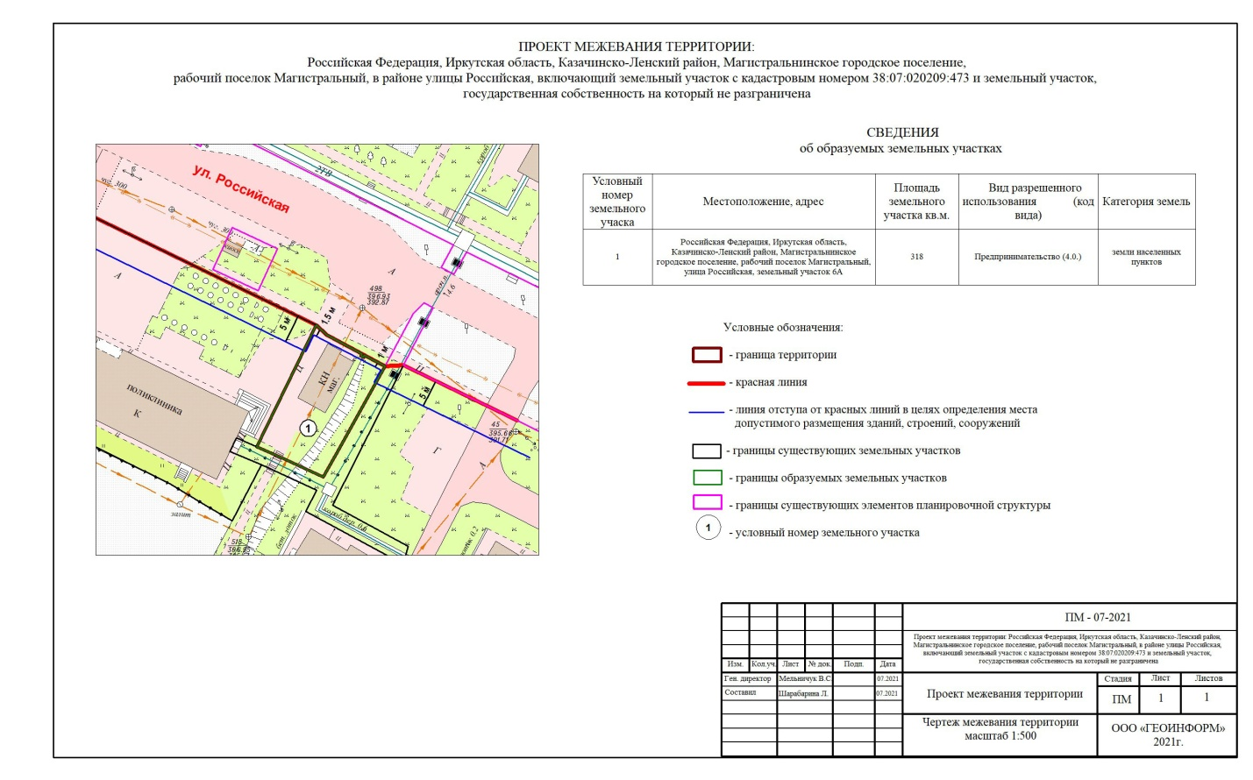

Врио главы Магистральнинского

городского поселения И.В. Лесниченко

Приложение № 2

к постановлению администрации

Магистральнинскогогородского поселения

от 03 сентября 2021 г. № 289-п

**ТЕКСТОВАЯ ЧАСТЬ**

**проекта межевания территории:**

**Российская Федерация, Иркутская область, Казачинско-Ленский район, Магистральнинское городское поселение, рабочий поселок Магистральный, в районе улицы Российская, включающей земельный участок с кадастровым номером 38:07:020209:473 и земельный участок, государственная собственность на который не разграничена.**

1. Перечень и сведения о площади образуемых и изменяемых земельных участков, в том числе возможные способы их образования:

|  |  |  |
| --- | --- | --- |
| Условный № земельного участка | Площадь (кв.м) | Способ образования земельного участка |
| 1 | 2 | 3 |
| 1 | 318 | Путем перераспределения |

2.  Вид разрешенного использования образуемых земельных участков в соответствии с проектом планировки территории:

|  |  |  |
| --- | --- | --- |
| Условный № земельного участка | Наименование вида разрешенного использования земельного участка | Код вида |
| 1 | 2 | 3 |
| 1 | Предпринимательство | 4.0. |

3. Сведения о границах территории (перечень координат характерных точек границы территории)

|  |  |  |
| --- | --- | --- |
| №  точки границы | Геодезические координаты | |
| Х | У |
| 1 | 818308,13 | 5152009,81 |
| 2 | 818306,40 | 5152011,76 |
| 3 | 818305,88 | 5152012,64 |
| 4 | 818305,10 | 5152014,13 |
| 5 | 818302,98 | 5152017,97 |
| 6 | 818302,63 | 5152017,79 |
| 7 | 818302,36 | 5152018,25 |
| 8 | 818302,73 | 5152018,43 |
| 9 | 818300,74 | 5152022,13 |
| 10 | 818286,12 | 5152014,03 |
| 11 | 818280,87 | 5152011,04 |
| 12 | 818284,55 | 5152003,17 |
| 13 | 818286,30 | 5151999,15 |
| 1 | 818308,13 | 5152009,81 |

Врио главы Магистральнинского

городского поселения И.В. Лесниченко